자료 구조 숙제 # 1
제출일 : 2013년 10월 13일 일요일 (가상 대학)
제출물 : hw1_학번.cpp 파일 하나
Hard copy 제출 필요 없음

hw1.zip 에 있는 hw1.cpp 를 다음과 같은 파일 이름으로 변경한다.
hw1_학번.cpp
이 파일의 맨 위에 학번과 이름을 입력한다.

이번 숙제는 infix로 구성된 수식의 표현을 postfix로 변환한 후 그 식을 계산하는 내용이다.
Infix 표현을 postfix 표현으로 변경하는 과정에서 stack의 구현이 필요하다.

수행 예는 다음과 같다.
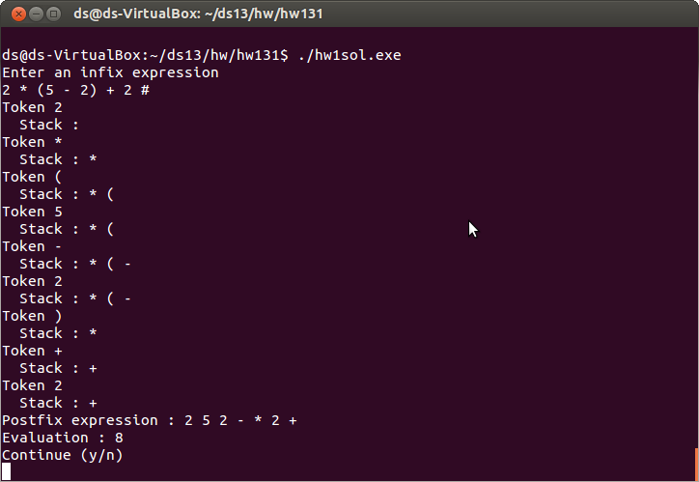

위 예에서 사용자가 infix expression을 입력하면 프로그램은 postfix expression을 출력하고, 그 식의 값도 함께 출력한다. Postfix expression을 처리하는 동안 각각의 Token (operator나 operand)을 처리할 때마다, Token의 내용을 보여주고, 그 처리가 끝난 후의 Stack의 내용을 보여준다. 예를 들면, 위 예제에서 중간쯤에 다음과 같은 2 라인이 나온다.

Token 2
Stack : * ( -

첫번째 라인이 Token의 내용을 출력하는 라인이고, 두번째 라인이 Stack의 내용을 출력하는 라인이다.
이 때 Token의 내용을 출력하는 것은 직접 cout 으로 출력하면 되고, Stack의 내용을 출력하는 것은 Stack 클래스의 Show() 함수를 호출만 하면 된다. Show() 함수는 hw1.h의 Stack 클래스 정의에 이미 구현되어 있다.
참고로 hw1.cpp 내에서 cout 으로 출력하는 것은 이 Token에 관한 것이 전부이다.

또한 사용자의 y/n 대답에 따라 새로운 수식을 입력받거나 중단한다.
n을 입력하여 프로그램이 중단되면, 그 때까지의 결과 값이 거꾸로 출력된다. 이 내용은 main.cpp에 구현되어 있기 때문에 Stack 클래스만 hw1_학번.cpp에서 제대로 구현하면 아무 문제 없이 출력된다.

입력 시 각 operand와 operator는 공백으로 분리되어 있고, operand는 0에서 9까지의 단 단위 숫자를 사용하고, operator는 +, -, *, /, (, ) 의 6개만을 사용한다.
사용자로부터의 입력은 끝에 항상 # 이 나오도록 하여 입력의 끝임을 표시한다.
Evaluation은 integer 연산을 사용하지 않고, double 타입의 연산을 사용한다. 즉 1/2는 integer 연산을 사용할 경우 0이 되지만 double 타입의 연산을 사용할 경우 0.5 가 된다.

main() 함수에서는 다음 두 함수를 호출하게 된다.
- void ToPostFix(char *indata, char *postfix);
  - indata는 infix 형식으로 입력받은 내용이 들어가 있는데, 한 문자가 하나의 Token에 해당된다. 이를 postfix로 변환하여 postfix 배열에 추가하면 된다. Postfix의 한 문자가 하나의 Token이 되도록 하면 된다.

- double PostfixEval(char *ps);
  - 이 함수는 ps 배열에 postfix 형식의 수식이 들어 있다. ps의 한 문자가 하나의 Token이다.

연산자의 우선 순위는 C++의 우선 순위를 따른다.

이번 프로그램에서는 스택이 사용되는데 스택의 타입이 integer인 것과 double인 것이 모두 필요하다. 따라서 스택을 템플릿으로 구현한다.

프로그램의 이해와 테스트를 돕기 위해 hw1.zip에는 다음과 같은 파일이 포함되어 있다.
hw1sol.exe : 해답의 실행파일이다. 정확한 입력 포맷으로 실행시켜볼 수 있다.
lab.in : 사용자가 입력할 수 있는 예제들이다.
lab.out : lab.in의 입력 시 출력되는 내용이다. 아래의 프로그램 테스트에 사용된다.

주의 사항
hw1_학번.cpp 내에서 새로운 함수나 글로벌 변수 등을 정의해서 사용하는 것도 가능하다. 현재 일부 구현된 내용도 지우고 다시 구현하는 것도 가능하다. 하지만 main.cpp 나 hw1.h를 수정하는 것은 안 된다.

